À quelle condition un objet peut-il basculer ?

- Le prof met à votre disposition un parallélépipède déformable reposant par une face sur l’horizontal.
- La face d’appui est appelée la base de sustentation.

- Accrocher un fil à plomb comme indiqué sur la photo 1 ci-dessous. Ce fil matérialise la verticale passant par le centre de gravité du parallélépipède.
- Déformer progressivement le système.
- Répondre aux questions suivantes :
  - À quelle condition le parallélépipède reste-il en équilibre ?
…………………………………………………………………………………………………………………………………………………………………………………………………………

  - A partir de quelle position, le parallélépipède bascule-t-il ?
…………………………………………………………………………………………………………………………………………………………………………………………………………
  - Suivre l’animation en cliquant sur le lien..
  - Pourquoi le camion-grue bascule-t-il ?
…………………………………………………………………………………………………………………………………………………………………………………………………………

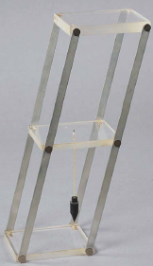

Photo 1 : Parallélépipède déformable

Photo 2 : basculement d’un camion-grue

Quelle est la différence entre la masse et le poids d’un corps ?

Balance Roberval ; balance électronique ; dynamomètre circulaire ; dynamomètre à ressort
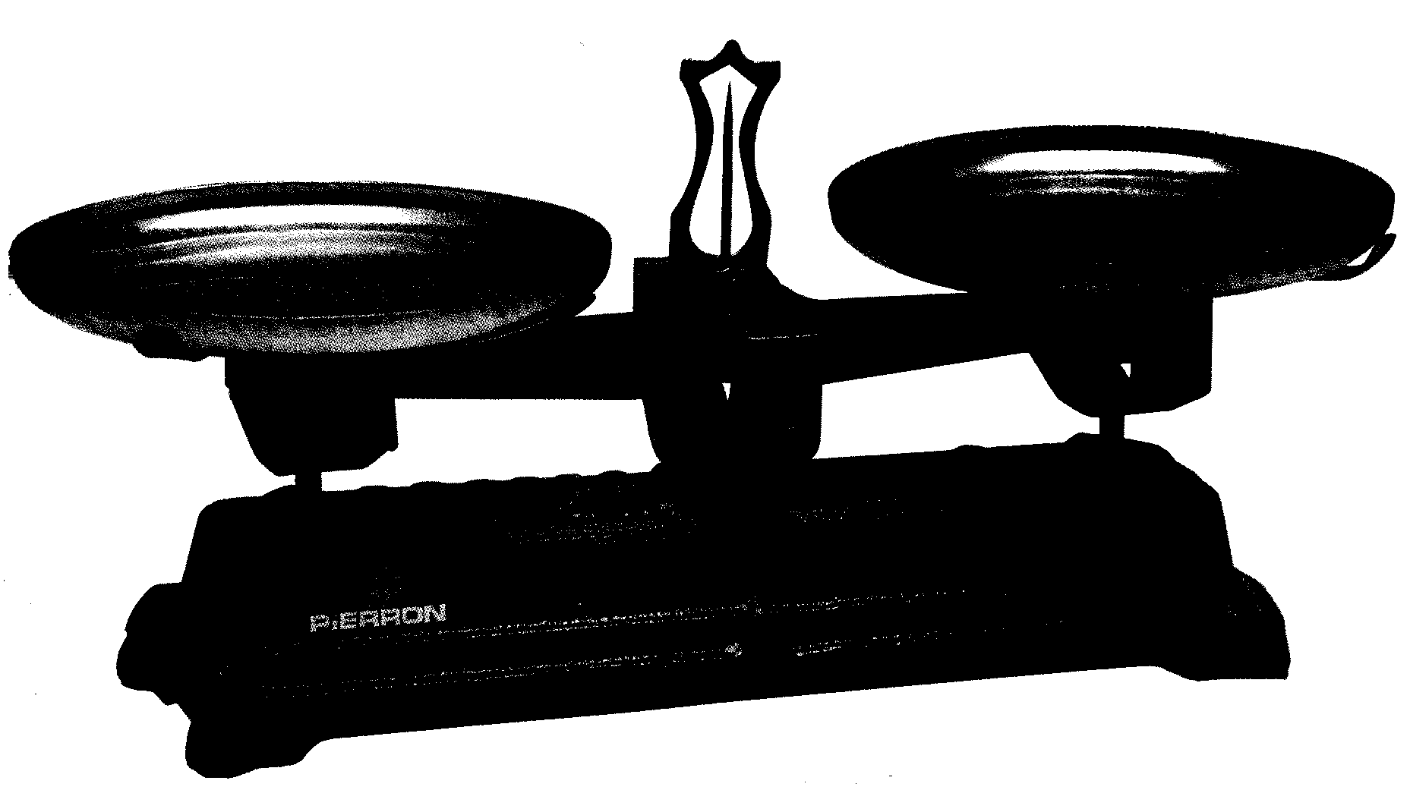
- Donner le nom de chacun des appareils ci-dessous.
…………………………………………

…………………………………………
…………………………………………

…………………………………………

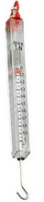
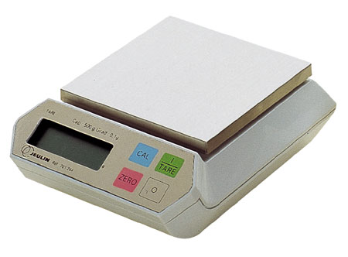
…………………………………………

…………………………………………

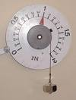
…………………………………………

…………………………………………

- Masse d’un corps :
  - Avec quel appareil mesure-t-on la masse d’un corps ?............................................................
  - Quelle est l’unité de mesure de la masse ? ………………………………………
  - Compléter le tableau suivant :

Nom | kilogramme | hectogramme | décagramme | gramme | décigramme | centigramme | milligramme
Symbole
En utilisant le tableau ci-dessus, compléter :

250 g = .................. kg ; 63 g = ................. mg ; 0,8 kg = ................... g

460 cg = ................... g ; 523 g = ..................... dag ; 975 mg = ................ g

- Poids d’un corps :
  - Avec quel appareil mesure-t-on poids d’un corps ?............................................................
  - Quelle est l’unité de mesure du poids ? ………………………………………
Expérience :

Matériel :
- balance ;
- solides ;
- dynamomètre.

Protocole :
- Repérer les solides, mis à votre disposition par le prof, par un numéro.
- Mesurer la masse de chacun de ces solides à l’aide d’une balance.
- Compléter le tableau ci-dessous.
- Accrocher chacun de ces solides au dynamomètre ; lire la valeur du dynamomètre puis compléter le tableau.
- Effectuer le calcul de la dernière ligne du tableau (arrondir les résultats à l’unité la plus proche).
- Quelle remarque peut-on faire sur ces derniers résultats ?

………………………………………………………………………………………………………………………………………………………………………………………………………………..

Solide | 1 | 2 | 3 | 4
Masse du solide (en g)
Masse du solide m (en kg)
Indication du dynamomètre P (en N)
Rapport

- Que peut-on dire des grandeurs P et m ? Justifier la réponse.

……………………………………………………………………………………………
- que représente donc le rapport ? ………………………………………………………
- En déduire une relation entre l’indication P du dynamomètre et la masse m du solide.

…………………………………………………………………………………………………….

À retenir
1. Les caractéristiques d’un poids

a) Définition :

b) Caractéristiques du poids
G
P = 100 N
1 cm 10 N

Tableau des caractéristiques

Poids | Point d’application | direction | Sens | valeur

2. Equilibre d’un objet posé sur un plan horizontal

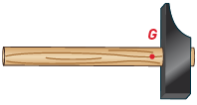
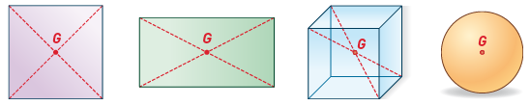

………………………………………………………………………………………………………………..

- Point important de l’objet : le centre de gravité.

- Condition d’équilibre d’un objet.

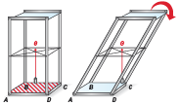

- Stabilité de l’équilibre
